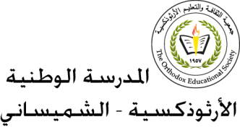 **المرحلة الأساسيّة للصفوف (1-3)**

**مفردات درس(المخترع الصّغير)**

**اسم الطّالبـ/ـة:____________ الصّفّ: الثّالث الأساسي ( )**

**التّاريخ: / / الفصل الثّاني**

**الهدف: معرفة معاني كلمات درس ( المخترع الصّغير )**

**__________________________________________________________**

|  |  |
| --- | --- |
| ***الكَلِمةُ*** | ***المُرادِفُ*** |
| **تَناوَلَ** | **أَخَذَ** |
| **تَسْتَطيعُ** | **تَقْدِرُ** |
| **يُؤَكِّدَ** | **يُثْبِتُ** |
| **اللّازِمَةُ** | **الضَّرورِيَّةُ** |
| **بِجِدٍّ** | **بِنَشاطٍ** |
| **حافَةِ** | **طَرَفِ** |
| **النَّافِذَةِ** | **الشُّباكِ** |

